费用登记

收银业务-营业外款处理-先登记客户名头 名称 选择支出或收入，选择银行或费用类型，归属人，会自动产生归属部门，备注也要填写清楚，营业外款处理查询更清晰查询。

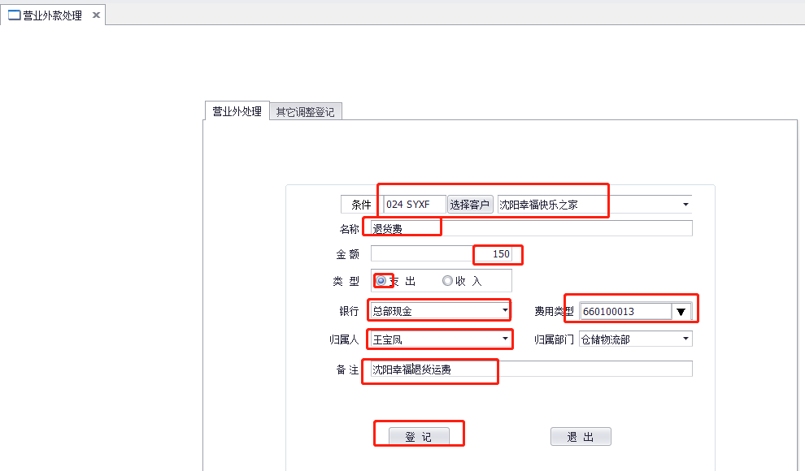
涉及费用类型在哪个界面添加
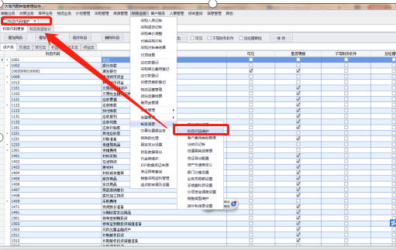
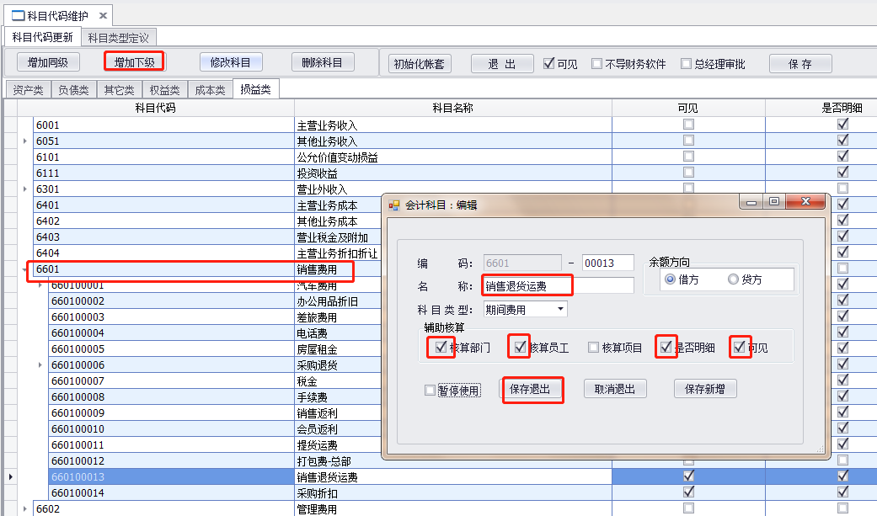

王宝凤
2019.10.18

